 | 

合肥工业大学
计算机与信息学院
实验报告

课 程： 软件工具与环境

专业班级： 计算机科学与技术18-2班

学 号： 2018211958

姓 名： 孙淼

一、实验内容
从数据库到前台页面：要求在系统中寻找数据库操作的相关类和函数，理解系统如何操作数据库，如何把这些数据在页面上动态显示。

二、实验目的
理解系统如何操作数据库，如何把这些数据在页面上动态显示。

三、实验过程
通过网课和资料的查询，了解到操作数据库的方法，动态显示数据需要将数据的角色权限都加在数据库中，这样当一个用户访问菜单时，从数据库可以获得当前用户可以访问的菜单，然后依次生成button。

四、实验截图
1、对数据库进行非连接式查询操作，返回多条记录，通过SqlDataAdapter对象的Fill方法完成， 把查询得到的结果填充到DateTable（DateSet）对象中。
2、对数据库进行连接式查询操作，返回多条查询记录，通过SqlCommand对象的ExcuteReader方法来完成，返回SQLDateReader对象
3、从数据库中检索单个值，通过Sqlcommand对象的ExcuteScalar方法来完成。需要根据实际情况进行类型的转换
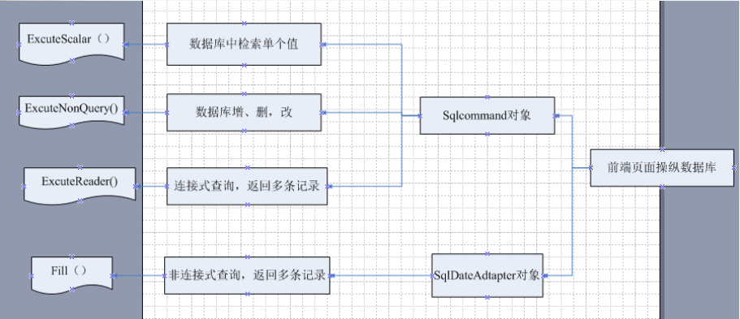
4、对数据库进行增，删，改操作。通过SqlCommand对象的ExcuteNonQuery方法完成。返回数据库中受影响的行数。
具体思维导图如下：

五、实验代码
见舒城县中小企业服务中心源码及相关文档
- 实验总结
通过课外搜索，还了解到Python的一个第三方库可以完美的操作各种数据库。
1、连接数据库，返回db数据库对象
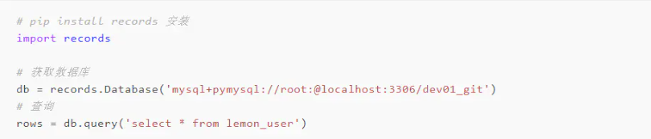
2、db对象执行sql语句
获取数据库的格式是标准的URL格式。
如果使用的不是mysql数据库，只需要换掉数据库类型就可以了：
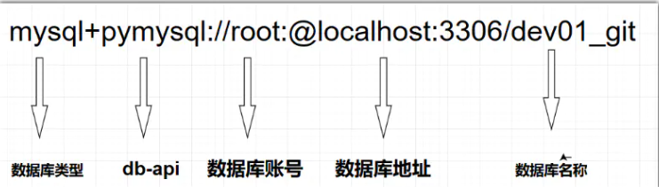
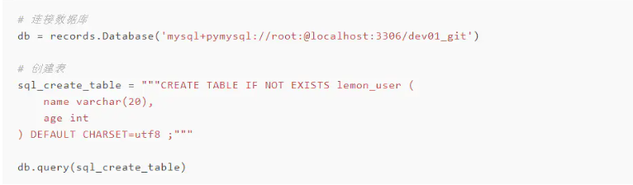
创建表
插入单条数据
records支持使用 :variable定义变量，通过参数传入完成动态传值，在需要动态加载数据的时候非常有用：
插入多条数据
sql语句在执行多条数据操作的时候非常不方便，尤其是当值还是变化的时候。
records提供的bulk_query方法能快捷的插入和更新多条数据：
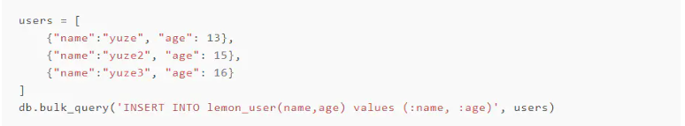
数据查询
查询到数据以后，可以通过all()方法获取所有的记录，支持3种类型。
1.是自己封装的RecordCollection对象
2.以通过as_dict=True参数转成字典形式
3.以通过as_ordereddict=True转成排序字典形式
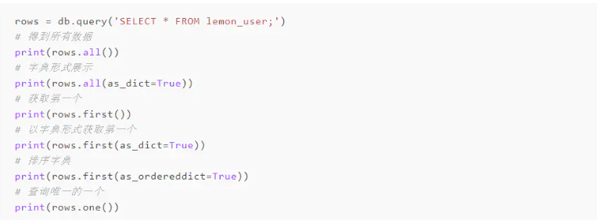
简洁的数据库事务支持
数据库事务是经常需要使用到的数据库操作，他通常是为了保持数据原子性和一致性。
比如一个转账的数据库操作：
1、从yuze账号中读取余额
2、对yuze账号余额减去转账-400
3、从chaoge账号中把余额读出来
4、对chaoge账号做加法操作（+400）
我们必须保证这4步同时执行成功，要么同时都不成功。
如果前2步已经执行成功，但是到第3步发生了错误导致后面都不能执行，就会出现问题：
yuze的账号被扣了钱，但是chaoge的账号却没有加钱。
通过数据库事务就能避免这种情况。
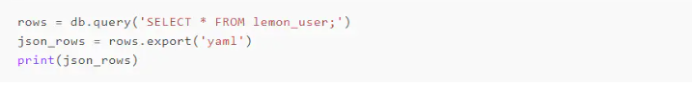
数据导出为json
数据库数据得到以后还需要进一步的操作，比如保存起来。
数据导出到Excel文件
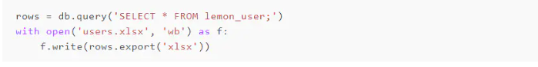
最常用的是如果需要各种各样的报表，需要放到excel文件中保存起来。
导出的数据效果：
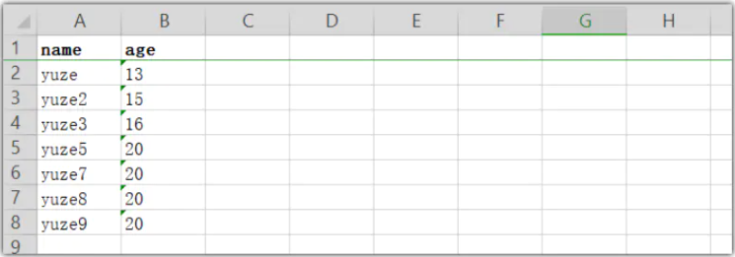
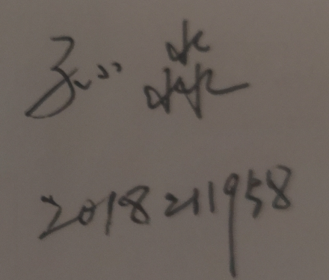
- 数字签名

